Комплексное использование разворотных эстакад
ТимировЭскандерВязирович, доцент
Новоселов Олег Геннадьевич, ассистент
Шишкин Алексей Владимирович, студент
Набережночелнинский институт КФУ

Данная статья основывается на дипломном проектировании студента на тему «Проект нового автодорожного коридора первой технической категориипо направлению Москва–Гусь Хрустальный» студента 5 курса ШишкинаА.В. специальности 270205.65 «Автомобильные дороги и аэродромы» под руководством доцента кафедры «Технология строительства и управление недвижимостью» Тимировым Э.В.,НовоселовомО.Г.
В дипломном проектировании рассматривается вопрос причин возникновения дорожных заторов (автомобильных пробок) и варианты их решения, одним из них является устройство за крупными транспортными развязками разворотных эстакад, а так же их комплексное применение.
В соответствии с национальной программой модернизации и развитии автомобильных дорог Российской Федерации до 2025 года предусмотрено новое строительство и реконструкция автомобильных дорог [2, с. 249]. Большой раздел данного документа занимаетразвитие и модернизация транспортной инфраструктуры города Москвы и Московской области, с целью обеспечения закономерности распределения плотности движения, что способствует уменьшению образования пробок на автомобильных дорогах, что в данной области крайне актуально.
Дорожный затор возникает при увеличении плотности автомобилей (в результате поступления потока машин)превышающего пропускную способность дороги. К основным причинам следует отнести следующее:
- Круглосуточные движение на места работы и проживания;
- Не совершенность дорожных конструкций;
- Нарушения правил дорожного движения;
- Возникновение нового потока машин в случае объезда мест дорожно транспортных происшествий;
Для решения проблемы постоянного увеличения плотности движения автомобилей на дороге предлагается использовать комплекс разворотных эстакад (КРЭ).
Применение комплекса разворотных эстакад позволит следующее:
- Уменьшение количества автомобилей на определенных участках дороги. Примерно 10% - 20% автомобилей из всего транспортного потока ошибаются в выборе направления движения. Вследствиеэтого автомобили проходят большее расстояние до места разворота, чтоб вернуться к начально правильной траектории движения «сделать крюк».
- Уменьшение времени в пути. При нахождении мест тяготения (рабочие, административно-общественные и торгово-развлекательные комплексы) напротивоположной части по движению от дороги вынуждают двигаться к ближайшей транспортной развязке для совершения разворота и подъезду к месту назначения.
- Уменьшение количества транспортных происшествий. Из-за не желания делать «крюк», вследствие вышесказанных причин, водители прибегают к нарушению правил дорожного движения, таких как разворот через двойную сплошную, повышают вероятность ДТП[3].
На(рисунке 1) показано типичное размещение транспортных развязок на значительном отдалении друг от друга, без возможности совершения разворота по пути к развязке.
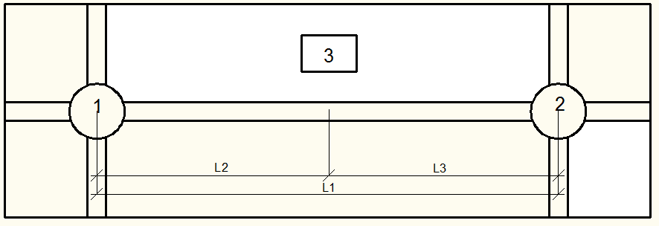
Рис.1. Схема размещения транспортных развязок. Где 1 и 2 - транспортная развязка, 3 – точка места тяготения; L₁ – расстояние между транспортными развязками; L₂ - расстояние от транспортной развязки 1 до точки места тяготения 3; L₃ - расстояние от точки места тяготения 3 до транспортной развязки 2.
При анализе (рисунка 1) траектория движенияпотока при ошибке выбора направления будетначинаться от транспортной развязки 1 до ближайшей транспортной развязки 2(для совершение разворота) и обратно,то есть, путь равнойдвойномуL₁. Рассматривая путь транспортного потока при ошибке выбора направления движения $L_{ош}^{б}$ можно записать в следующем виде:
$L_{ош}^{б}=2∙L_{1}$;(1)
Аналогично для пути транспортного потока движущегося к месту тяготения 3траектория движения $L_{тяг}^{б}$начинаться с транспортной развязки 1 до ближайшей транспортной развязки 2 (для совершения разворота) и обратно до места назначения, что можно записать в следующем виде:
$L_{тяг}^{б}=L_{1}+L_{3}$;(2)
По выше изложенному можно сделать следующий вывод, что транспортные потоки к месту тяготения и потоки, ошибочно выбравшие траекторию движения, увеличивают общее количества транспортных средств на транспортной развязке 2 тем самым повышают плотность движения и увеличивают вероятность образования пробки.
Для избежание возникновение данной проблемы предлагается установить разворотную эстакаду на некотором отдалении от транспортной развязки 1, что способствует перенаправлению «перехвату» транспортных потоков (рисунок 3).
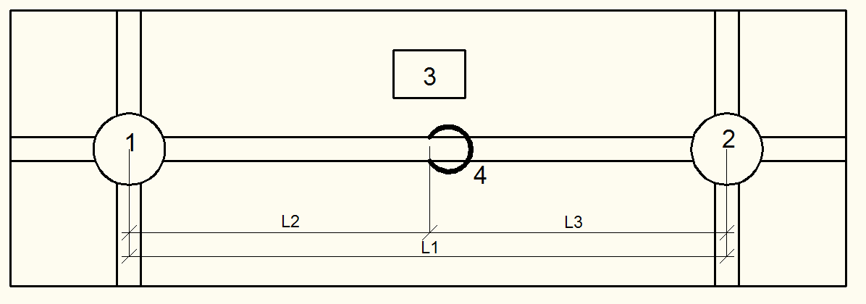
Рис.2. Схема размещения транспортных развязок с разворотной эстакадой. Где 1 и 2 - транспортная развязка, 3 – точка места тяготения; L₁ – расстояние между транспортными развязками; 4 – разворотная эстакада; L₂ - расстояние от транспортной развязки 1 до точки места тяготения 3; L₃ - расстояние от точки места тяготения 3 до транспортной развязки 2.
Рассмотрим выше упомянутые траектории транспортных потоков, но с использованием разворотной эстакады.
Для транспортного потока при ошибке в выборе направления траектория движения с разворотной эстакады путь начинаться от транспортной развязки 1 до разворотной эстакады (длясовершение разворота) и обратно, то есть, путь равный двойному пути L₂, что записывается в следующем виде:
$L_{ош}^{с}=2∙L_{2}$;(3)
Так же путь транспортного потока движущегося к месту тяготения с использованием разворотной эстакады начинаться от транспортной развязки 1 до разворотной эстакады (длясовершение разворота), но до места тяготения 3, что можно записать в следующем виде:
$L_{тяг}^{с}=L_{2}$;(4)
При аналитическом сравнении формул (1) с (3) и формул (2) с (4) получаем результат, что при использование разворотных эстакад ошибочно выбранный путь сокращается в двое, а путь к месту тяготения уменьшается в трое.
Экономия расстояние и времени (при помощи конструирования разворотных эстакад между отдаленными транспортными развязками), а также рациональное распределение плотности потоков по протяженности трассы, позволяет уменьшить вероятность образования транспортных заторов и дорожно транспортных происшествий.
В рамках повышения безопасности движения и нормирования плотности на автомобильных дорогах первой технической категории предлагается комплексное использование разворотных эстакад путем устройства их на каждой ветке между отдаленными транспортными развязками, что представлено на (рисунке 3).
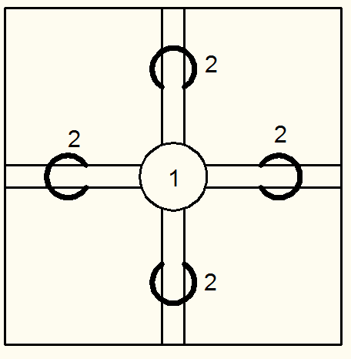
Рис.3. Комплексное использование разворотных эстакад совместно с транспортной развязкой.где 1 - транспортная развязка; 2 – разворотная эстакада.
Данный комплекс позволит в разы увеличить эффективность использования отдельных стоячих разворотных эстакад, путем снижения концентрации плотности автомобилей непосредственно на транспортной развязке.
Выше описанный комплекс разворотных эстакад, в рамках дипломного проектирования, применён на конкретной местности. В проекте рассматривается направление Москва – Гусь Хрустальный, а более детально представляется проектирование в Куровском районе.В перспективе развития автомобильных дорог в данном районе предполагается пересечение, двух автомагистральных дорог Москва – Гусь Хрустальный (новое строительство) и Орехово-Зуево – Воскресенск (новое строительство и реконструкция), с устройством на пересечении транспортной развязки рисунке 4.
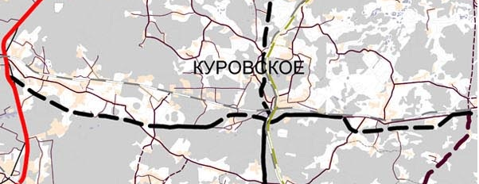
Рисунок 4.Карта (схема) планируемого развития транспортной инфраструктурой Московской области до 2025 года (штрихпунктирной линией обозначаются новые магистральные пути).
Если рассматривать направление транспортных потоков от транспортной развязки по сторонам света, можно определить ближайшее место для совершения маневра – разворот, к ним относят следующие:
- Северное направление (на Орехово-Зуево) расстояние до разворота 35 км;
- Восточное направление (на Муром) расстояние до разворота 51 км;
- Южное направление (на Воскресенск) расстояние до разворота 7 км;
- Западное направление (на Люберцы) расстояние до разворота 19 км;
Устройства в районах данных областей разворотных эстакад позволит снизить плотность движения. Куровской район был выбран как пример связи с большим объемом будущей застройки ростом транспортной инфраструктуры.
Дальнейшая работа ведётся по направлению обоснования экономического эффекта от комплексного применения разворотных эстакад по предложенной методике всесоюзного научно-исследовательского института транспортного строительства [4].
А также поставлена цель изучить влияние комплекса разворотных эстакад на социальную среду и окружающею по системе системы транспорт - социальная среда – окружающая среда (Т-СС-ОС) [5,с. 256].

Литература:
- СП 34.13330.2012 «АВТОМОБИЛЬНЫЕ ДОРОГИ».-Москва, 2012. 111 c.
- Национальная программа модернизации и развития автомобильных дорог российской федерации до 2025 года.- Москва, 2005. 250 с.
- Правила дорожного движения Российской Федерации: [утв. Советом Министров - Правительством Российской Фед. 23.10.1993 г.: по сост. на 08.04.2014 г.]
- Руководство по технико-экономическому обоснованию (ТЕО) проектирования и строительства железнодорожных и автодорожных мостов. Согласовано Главтранспроектом. – Москва.: 01.10.2008.
- Исмагилова Ф.Ф., Новоселова Ж.Г., Новоселов О.Г. Анализ влияния развития общественного транспорта на социальную и окружающею среду. Роль науки в развитии общества: сборник статей Международной научно-практической конференции. 17 апреля 2014 г.: в 2 ч. Ч.2 / отв. ред. А.А. Сукиасян. - Уфа: Аэтерна, 2014. – 322 с.

